CU07 - Modificando equipo

Histórico de versiones
Esta sección contiene la información de los cambios que se realizaron en este documento.

Versión | Fecha | Resumen de los cambios producidos
1.0 | 06/06/2012 | Versión Inicial del documento
1.1 | 15/06/2012 | Se modifica Trazo fino
1.2 | 25/06/2012 | Se agregan las pantallas
2.0 | 30/06/2012 | Se agregan indicadores a las pantallas

Control de la Preparación, Revisión y Aprobación
Esta sección contiene la información de los responsables de los cambios que se realizaron en este documento.

Responsabilidad | Nombre del Responsable | Cargo / Rol | Fecha
Preparación | Esteban Arlando | Analista | 30/06/2012
Revisión | Damián Lezcano | Analista | 30/06/2012
Supervisión | Ezequiel Fernández | Analista | 30/06/2012
Aprobación | Arratta Sebastián | Analista | 30/06/2012

Índice
Índice 3
1. Trazo fino 4
2. Detalle de los datos solicitados 5
3. Diagrama de secuencia 6
4. Pantallas 7

Trazo fino

Actor principal | Professional
Actores intervinientes (u otro personal involucrado)
Actor | Relación con el caso de uso (o intereses)
Precondiciones y Pos condiciones
Precondiciones |  | Professional debe estar logueado en el sistema
Pos condiciones (o garantías de éxito) |  | Se modificaran los datos del grupo en el sistema
Curso de acción Normal (o principal)
Actor |  |  | Sistema
1. Selecciona el menú Group
2. Selecciona la opción Modify Group
 |  |  | 3. Muestra el listado de grupos que tienen asignado deportistas
4.Selecciona el Grupo a Borrar Select Radio Button y oprime Send
 |  |  | 5. Muestra por pantalla los datos del Equipo y habilita la modificación
6. Modifica los datos del Grupo
7. Selecciona el botón Save
 |  |  | 8. Valida (faltantes locales) los datos y los guarda. [VER PUNTO 2]
 |  |  | 9. Informa por pantalla que la operación fue exitosa
Extensiones o Cursos de acción alternativo
6.a Actor modifica Deportistas asociados al equipo
6.a.1 El actor presiona botón Manage Sportsman
6.a.2 <Extend>CU10 - Administrando Deportistas del Equipo
6.a.3 Fin de Caso de uso
Excepción
8.a El sistema informa por pantalla que faltan ingresar datos obligatorios
8.a.1 Se regresa al curso normal 5
Requisitos especiales
De operación
De tecnología | El Sistema debe estar en línea
Frecuencia
1 por semana
Temas Abiertos

Detalle de los datos solicitados
- Datos Obligatorios: Group Name

Diagrama de secuencia
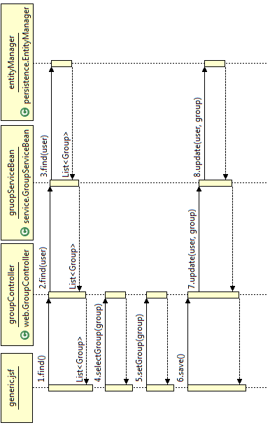

Pantallas
